

Nyt fra Seniorklubben.
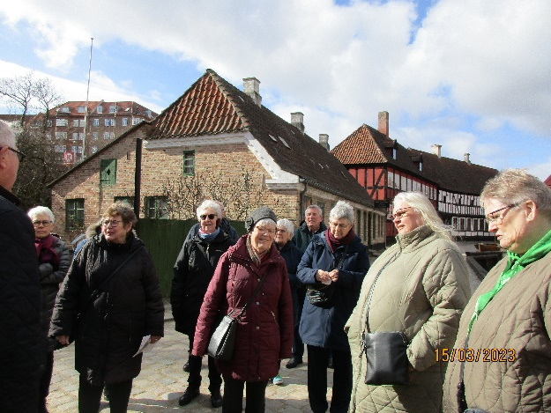
Så har Seniorklubben igen været på farten.
Onsdag den 15. marts var vi på guidet rundvisning i 1900-tallets bykvarterer – 1974 bydelen i Den Gamle By.
Kl. 14.00 skulle vi møde vores guide Peter Reitzeld, der skulle guide os rundt i 1974 bydelen, en tid præget af frisind med nye boformer. Vi var i en opgang hvor vi besøgte gynækologen, kernefamilien, kollektivet, pensionistparret, hippieparret, og den grønlandske studerende og mange flere. Lejlighederne var indrettet af de tidligere beboere.
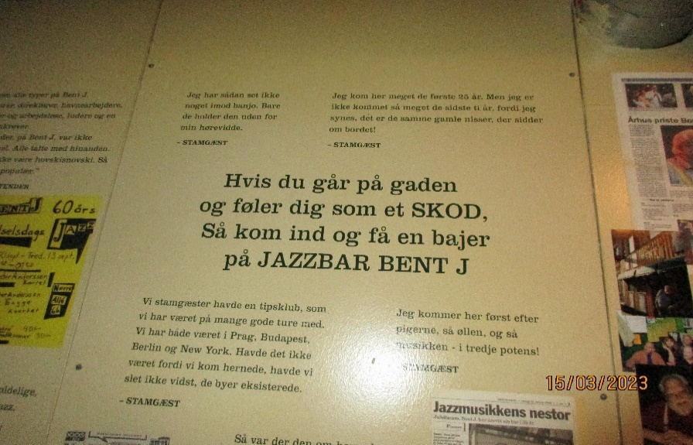

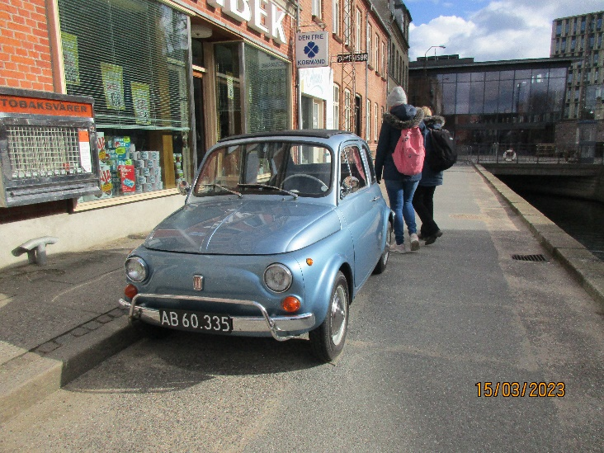
Vi besøgte jazz værtshuset Bent J hvor der lugtede af røg og ølsjatter. Vi så Minimarkedet, Pouls Radio butik, og gik forbi slagteren der havde forskellige udskæringer af kød i vinduet.
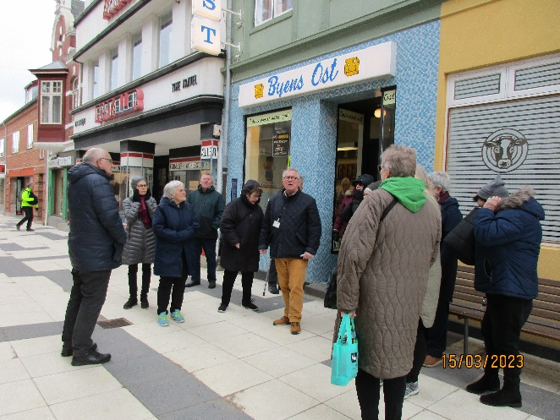
Rundvisningen sluttede af med en tur gennem Dronning Margrethes Gade der er et snapshot af året 2014, vores tid på museum. 2014-gaden er en sivegade med gadeforretninger og butikscentre, som Den Gamle By først åbnede den 5. april 2023.

Vi sluttede dagen af med kaffe/te og kage på Konditoriet Café Bonnich.
Café Bonnich har gennem flere generationer været et samlingssted i Aabenraa. Også i resten af Sønderjylland og ikke mindst syd for grænsen var konditoriet berømt.
Konditoriet Café Bonnich blev indrettet i 1922 som de moderne udenlandske wienercafeer.
Konditoriet er genåbnet i Den Gamle Bys 1974-kvarter. Selvom Café Bonnichs serveringslokale blev skabt i 1922, fandtes det stadig næsten uændret i 1974.

Næste arrangement i Seniorklubben er vores heldagstur til Fur, lørdag den 13. maj 2023.
Har du fortrudt du ikke har fået dig meldt til vores heldagstur til Fur, har du stadig en mulighed for at deltage. Vi har 7 ledige pladser, så grib chancen og tilmeld dig senest tirsdag den 2. maj 2023, til Ketty på tlf. 23 98 94 80.
Vi mødes hos FOA kl. 8.40 – Forventet hjemkomst kl. 19.00
Medlemmer 300,-kr.
Ægtefæller/samlever/ledsager 460,- kr.

Husk rundvisning i Bogtårnet, tirsdag den 20. juni 2023, kl. 11.30, vi mødes kl. 11.20 på Victor Albecks vej 1, 8000 Aarhus C.
Vi starter med at spise frokost, der efter skal vi på rundvisning, hvor guiden fortæller om bibliotekets historie og samlinger m.m.. Til sidst tager vi et kig på udsigten fra Bogtårnet.
Sidste frist for tilmelding er fredag den 9. juni.
Medlemmer 75,- kr.
Ægtefæller/samlever/ledsager 100,- kr.

På gensyn til Seniorklubbens arrangementer.

